香港聯合交易所有限公司對本公佈之內容概不負責，對其準確性或完整性亦不發表任何聲明，並明確表示概不就因本公佈全部或任何部份內容而產生或因倚賴該等內容而引致之任何損失承擔任何責任。

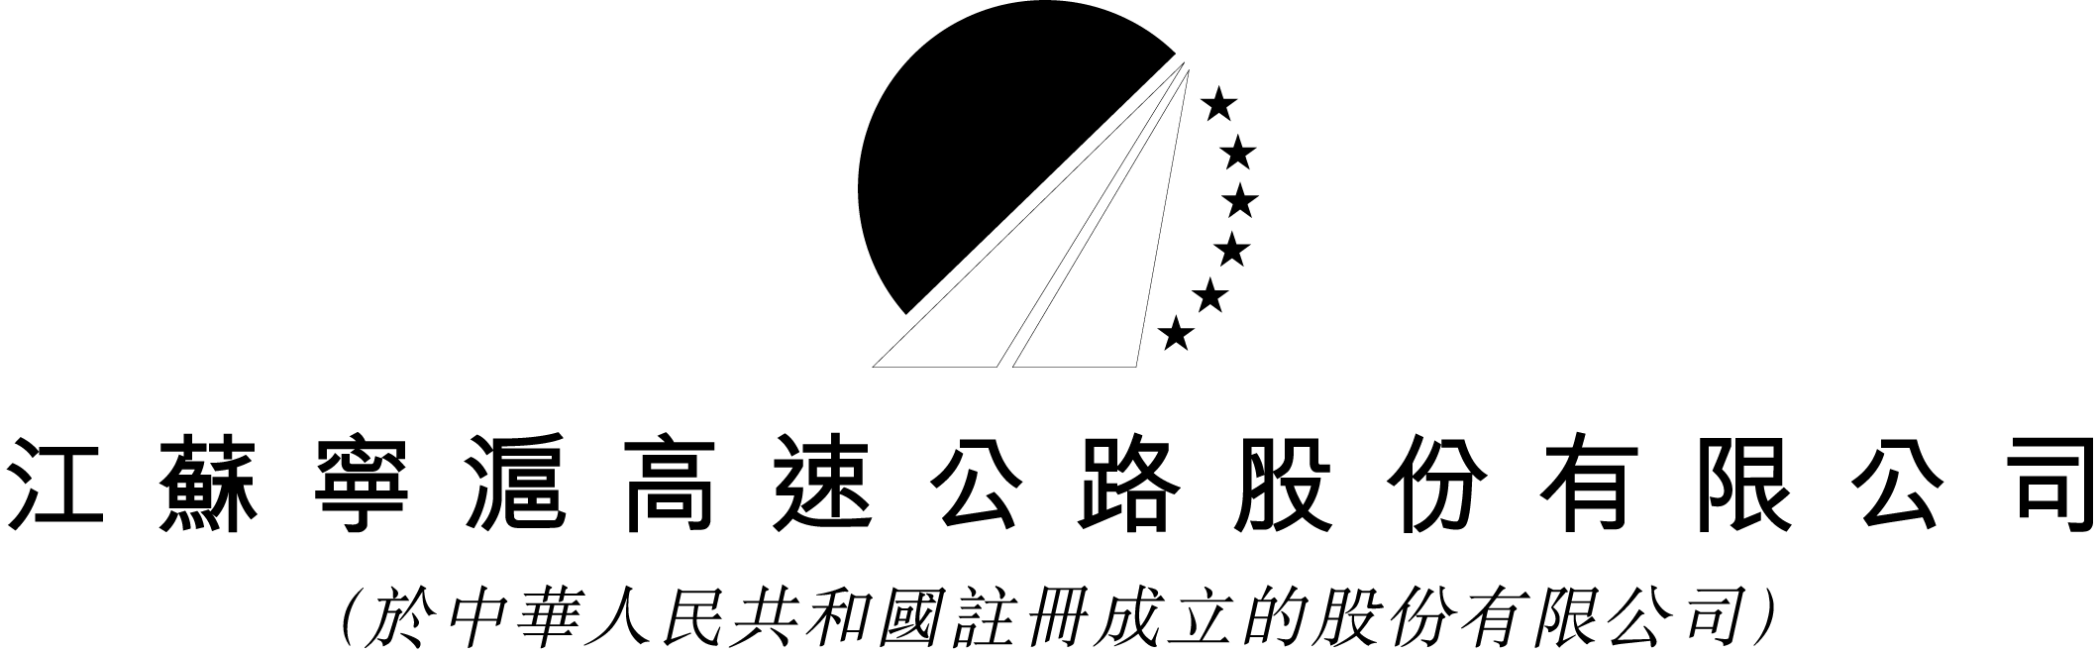

第四屆四次董事會公告
本公司於二零零四年一月三十日舉行的董事會會議上已批準委任謝家全先生為總經理及錢永祥先生為副總經理。董事會會議亦已通過臨時股東大會通知。
茲公告本公司於二零零四年一月三十日（星期五）上午在中華人民共和國（「中國」）南京市馬群街238號公司會議室舉行第四屆四次董事會，應到董事十一人，實到十人，監事會成員和高層管理人員列席了會議，會議由孫宏寧先生主持。會議符合《公司法》和《公司章程》的有關規定。會議審議並通過了以下事項：
1、 審議和批准聘任謝家全先生擔任公司總經理，聘期為三年；
2、 審議和批准聘任錢永祥先生擔任公司副總經理，聘期為三年；及
3、 審議和批准有關召開臨時股東大會的通知（「臨時股東大會通知」）。
原總經理陳祥輝先生因工作變動原因辭去總經理職務，對陳先生在任職期間對公司的貢獻表示感謝。
總經理及副總經理簡歷如下：
謝家全先生：總經理，一九五一年出生，大學，高級工程師。謝先生自一九七八年起在江蘇省交通規劃設計院擔任技術員、助工；一九八五年起任江蘇省交通廳規劃計劃處副處長；一九九二年起任江蘇省高速公路建設指揮部工程處副處長、計劃處處長、副總工程師、現場指揮；二零零三年八月起任江蘇寧滬高速公路股份有限公司擴建工程指揮部副總指揮。謝先生是具有豐富的高速公路建設、管理經驗的高級專家。
錢永祥先生：副總經理，一九六四年出生，工學碩士、工商管理碩士。一九八七年至一九九二年於東南大學任教，一九九二年起加入本公司，曾任計劃科科長、投資證券部副經理、經理等職。錢先生長期從事交通領域的戰略研究、公司投資分析與管理、項目建設與運營管理等工作。
公司和董事會保證本公告的內容真實、準確、齊全，若有任何虛假陳述、誤導言論或重大遺漏，彼等將共同和個別地承擔責任。
本公告分別根據上海交易所上市規則和香港聯合交易所有限公司證券上市規則附錄7I第2(2)段所載的申報規定，在上海和香港刊登。
特此公告。
承董事會命
公司秘書
姚永嘉 林志華
中國南京，二零零四年一月三十日
請同時參閱本公布於香港經濟日報刊登的內容。

